

МИНОБРНАУКИ РОССИИ

Федеральное государственное бюджетное образовательное учреждение
высшего образования

«Московский государственный технологический университет «СТАНКИН»

(ФГБОУ ВО «МГТУ «СТАНКИН»)
Кафедра информационных систем

Отчет
ЛАБОРАТОРНАЯ РАБОТА №3
«РЕДАКТИРОВАНИЕ ТЕКСТОВ В СРЕДЕ OPENOFFICE.ORG»

Выполнил: студент ИДБ-21-06
Мзафаров Карим Ринатович
Проверила:
Саркисова И.О

Москва 2021г.

Часть 1. Настройка системы.

1)Настройка параметров страницы, в т.ч. настройка нижнего контитула

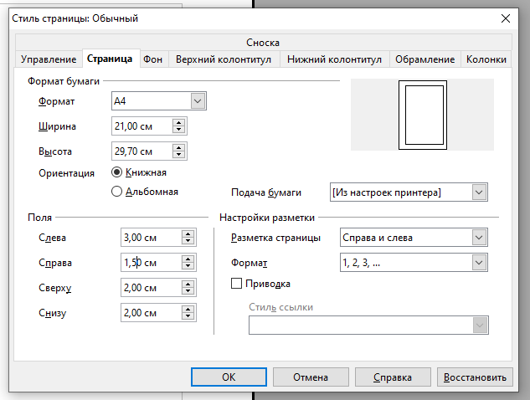

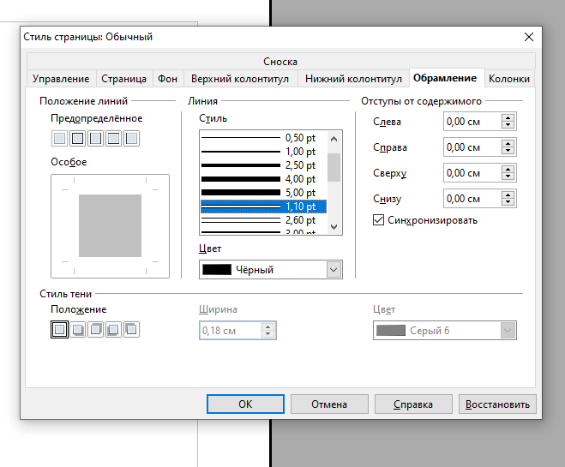

Часть 2.

2)Копирование информации с сайта в документ
3)Создание и работа и работа с оглавлением

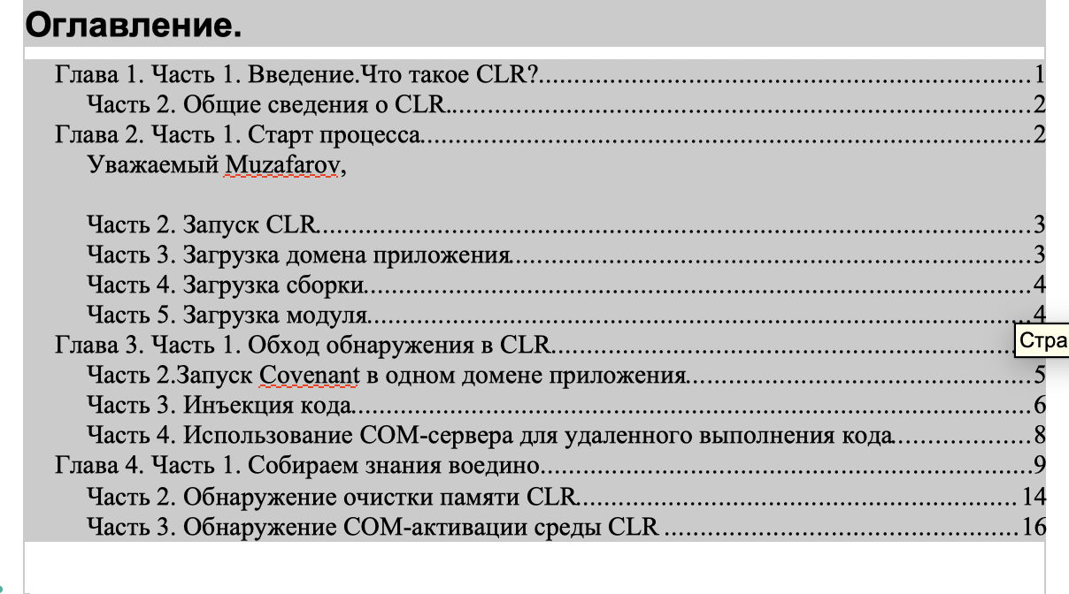
4) Убрать данную галочку во вкладке Вид в изменениях параметров Оглавления

5) Накладывание эффектов на слово

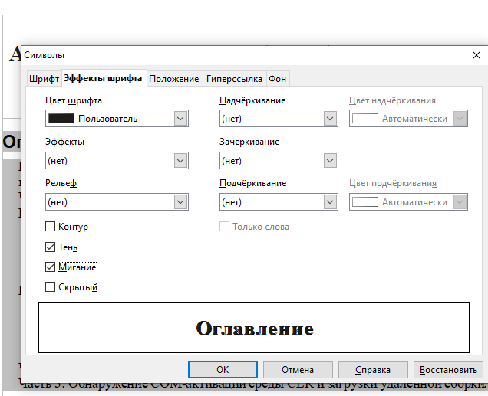

6)Абзац в виде 3 колонок
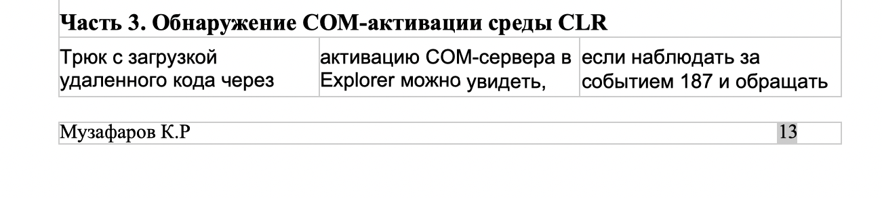
7)Замена слова

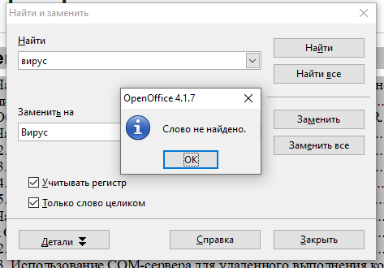

8)Вставка даты и времени

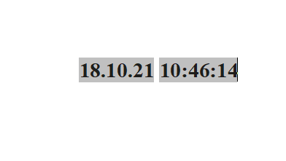

9)Работа со сносками и вставка гиперссылки была проделана

10)Вставка 3д текста
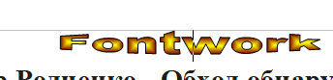

11)Создание шаблона

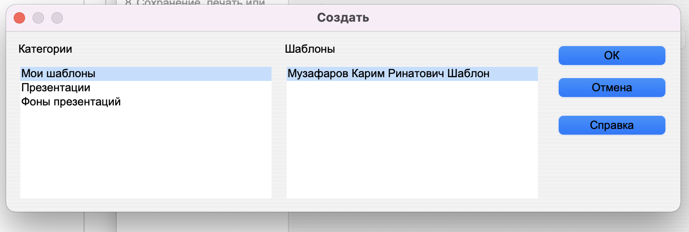
Часть 3.

12) Слияние документов – это объединение основного документа, содержащего постоянную часть информации, и источника данных, содержащего переменную часть.
Для обработки данных научного исследования может понадобиться выполнение процедуры слияния.
13)Справка о рассылке писем
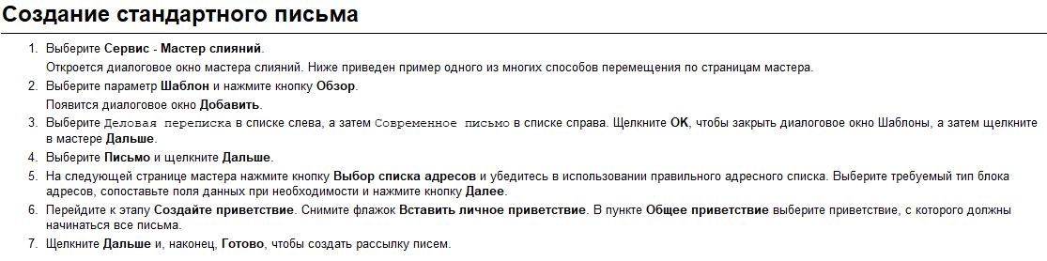
14)Делаем рассылку писем

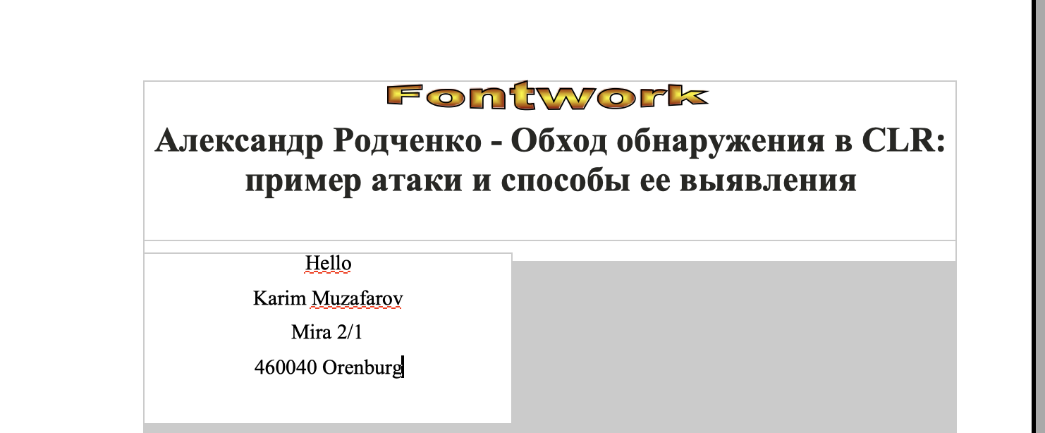

15)Рыба или шаблон оформления документа

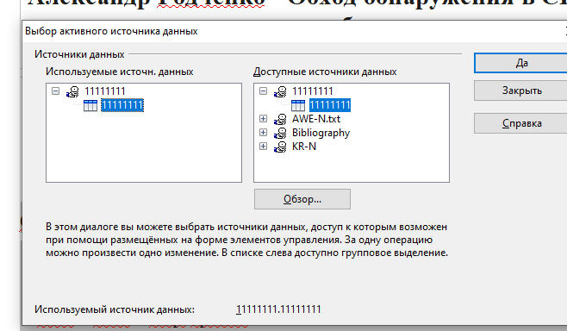
16) Актив.источник данных
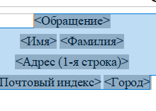

17) Работа с источником данных
18)Результат после слияния:
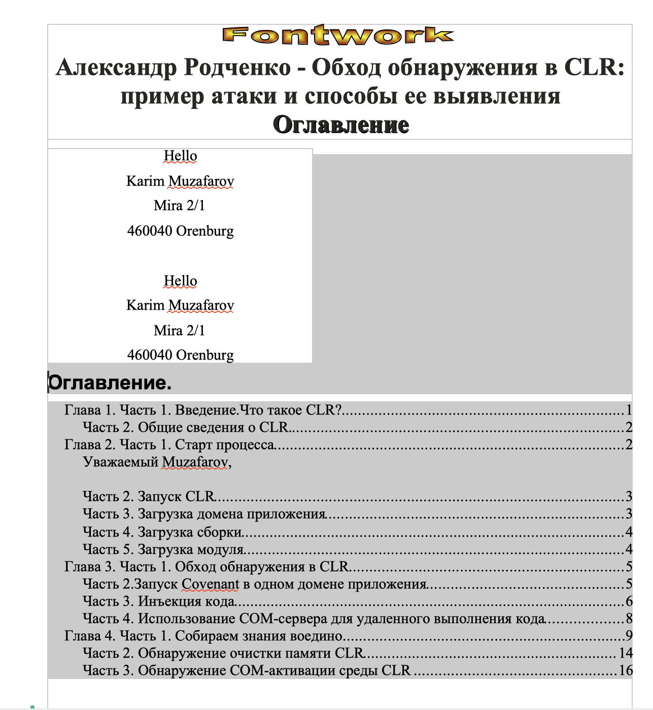

20)Сохранил.

Контрольные вопросы

1. В чем отличие обычной сноски от концевой?

Между обычными и концевыми сносками существует одно основное различие: место, где они располагаются. Обычная сноска размещается в нижней части страницы, а концевая сноска — в конце документа (или, возможно, в конце раздела; этот случай мы обсудим в следующем уроке).

2. Можно ли вставить в текстовый документ гиперссылку?

Да

3. Что такое Автозамена? В каких случаях рационально использовать автозамену?

Автозамена ищет часто встречающиеся ошибки набора и правописания в вашем документе и автоматически исправляет их, как только они появляются. К примеру, вы можете указать, что слово венигрет всегда нужно заменять на винегрет.

4. "Рыба" документа — шаблон офрмления документа.

Шаблон («рыба», жарг.) — в делопроизводстве — пустая форма документа с комментариями о том, как следует заполнять каждое поле. Другой вариант шаблона — форма документа с уже заполненными полями, которые можно использовать как пример.

5. Для чего используют слияние?

При использовании функции слияния происходит объединение основного документа со списком получателей, в результате чего создается комплект выходных документов. В основном документе содержится текст, являющийся одинаковым для всех выходных документов.

6. Как подключить Источник данных?

Чтобы создать базу данных, щелкните Файл - Создать. В выпадающем меню выберите пункт Базу данных. Откроется окно мастера базы данных. Этот мастер можно также открыть, используя пункт меню Файл > Создать > Базу данных.

7. Каков механизм создания многоуровневого оглавления?
Меню Вставка - Оглавление и указатели - Оглавление и указатели.

8. Как можно увеличить шрифт в математической формуле?

Запустите редактора формул и выберите Формат > Размер Шрифта.

9. Что такое колонки? Для каких целей они используются?

Колонки это деление текста на несколько частей расположенных горизонтально, используется для его структуризации.Бывает удобно в альбомной ориентации.

10. Можно ли разбить текст на колонки используя другие механизмы форматирования и организации текста?

Да, например сноски, обзацы и главы.

